اختبار الفصل الثاني في مادة الاعلام الآلــــــي
المستوى/1علوم-ادآب المدة/ساعة
1-تم اعداد جدول لقسم الثانية علوم تجريبية به 36 تلميذ على النحو الاتي
الملاحظة | اللقب والاسم | الرقم
 | محمد بن مبارك | 01
1-1ماهي المراحل المتبعة للادراج هذا الجدول؟
.......................................................................................................................................
.......................................................................................................................................
1-2كم يجب ان يكون عدد سطور هذا الجدول الذي يحوي36تلميذ.............................................................
1-2كيف يتم تغيير عرض عمود ....................................................................................................
........................................................................................................................................
2-ماهي الاماكن التي يشغل منها معالج النصوص...................................................................................
...............................................................................................................................................................
1-2يتم فتح مستند في معالج النصوص بالضغط على..................ثم...............او مباشرة من لوحة المفاتيح على...........................
3-اذكر المراحل المتبعة لكتابة هذه الحكمة داخل هذا الرسم التلقائي؟
لاتعتمدعلى احد في حياتك....فحتى ظلك يتخلى عنك في الظلام

......................................................................................................................................................
........................................................................................................................................................
4-ماذا تمثل الارقام المشار اليها؟
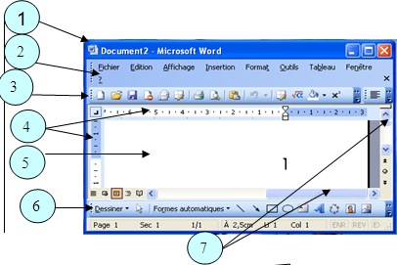
1..............................................2......................................................3...........................................
4..............................................5.....................................................6............................................
7............................................................

الاجابة النموذجية
